Warszawa, 30.05.2019 r.

Informacja prasowa
Będą wygodniejsze podróże pociągiem z Olsztyna do Dobrego Miasta
Wygodne perony i krótszy czas przejazdu pociągiem dzięki przebudowie linii Gutkowo – Dobre Miasto (nr 221). PKP Polskie Linie Kolejowe S.A. ogłosiły przetarg szacowany na ponad 120 mln zł na prace, które zwiększą możliwości kolei w województwie warmińsko-mazurskim. Rewitalizacja linii nr 221 to projekt zaplanowany w ramach RPO województwa warmińsko-mazurskiego.
PKP Polskie Linie Kolejowe S.A. ogłosiły postępowanie przetargowe na zaprojektowanie i realizację projektu w ramach Regionalnego Programu Województwa Warmińsko-Mazurskiego: „Rewitalizacja linii kolejowej nr 221 Gutkowo – Braniewo” na odcinku Gutkowo – Dobre Miasto. Wartość opracowania całego projektu i wykonania robót oszacowano na ponad 120 mln zł.
Szybsze podróże, nowe przystanki, wygodniej na peronach
– Poprawi się standard obsługi podróżnych na stacji w Gutkowie i Dobrym Mieście oraz przystankach Bukwałd, Cerkiewnik i Swobodna. Zmodernizowane perony będą wygodniejsze i wyższe. Każdy zostanie wyposażony w wiaty, ławki i funkcjonalne oświetlenie. Poprawi się oznakowanie i informacja o kursowaniu pociągów. Obiekty zostaną dostosowane do potrzeb osób o ograniczonej mobilności. Zostanie znacznie skrócony czas dojazdu do Olsztyna. Będzie to kolejny element budowy kolei aglomeracyjnej – mówi Ireneusz Merchel, prezes PKP Polskich Linii Kolejowych S.A.
Lepsze warunki do przewozu towarów
Na linii planowana jest kompleksowa wymiana torów na ponad 20 km i rozjazdów – ważnych elementów odpowiadających za sprawny przejazd pociągów. Na trasie zlikwidowane będą ograniczenia prędkości – obecnie nawet do 30 km/h. Pociągi pasażerskie znacznie przyśpieszą i pojadą z prędkością do 100 km/h. W efekcie skróci to czas podróży pomiędzy Olsztynem a Braniewem. Poprawią się również warunki do przewozu ładunków – składy towarowe pojadą 70 km/h. Pociągi będą mogły być dłuższe i cięższe, dzięki czemu w efekcie przewiozą więcej ładunku.
Wyższy poziom bezpieczeństwa i sprawny przejazd pociągów będzie po budowie nowych urządzeń sterowania ruchem kolejowym na stacji w Gutkowie. Podobne efekty będą również po przebudowie 9 przejazdów kolejowo-drogowych. Rewitalizacja obejmie w sumie 55 obiektów inżynieryjnych, m.in. mosty, przepusty i wiadukty kolejowe.
Realizacja projektu przewidziana jest w formule „Projektuj i Buduj”. Podpisanie umów planowane jest w IV kwartale 2019 roku, a zakończenie robót pod koniec 2021 roku.
Z nowych przystanków także w Olsztynie
Planowane prace na odcinku z Gutkowa do Dobrego Miasta będą kontynuacją zaplanowanej w tym roku modernizacji trasy z Olsztyna Głównego do Gutkowa. W II połowie roku PLK rozpoczną wymianę torów. W ramach prac powstaną w mieście nowe przystanki – Olsztyn Redykajny i Olsztyn Likusy. Dobudowany zostanie drugi peron Olsztyn Śródmieście. Nowe obiekty zapewnią lepszy dostęp do kolei w regionie oraz wygodne podróże w codziennych dojazdach pociągiem do pracy czy szkoły.

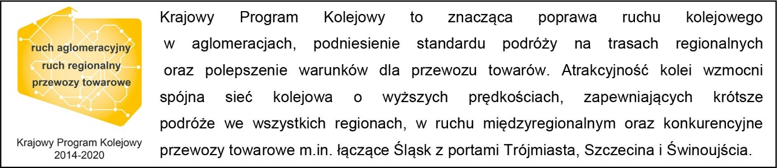

Kontakt dla mediów:
Martyn Janduła
Zespół prasowy
PKP Polskie Linie Kolejowe S.A.
rzecznik@plk-sa.pl
571 370 301

